- TEMAS: El texto Expositivo. Características. Modo de organización de la información.
Grilla de Evaluación de contenidos:
CAPACIDADES ESPECÍFICAS A EVALUAR | LS | L | VL | NL | NP | OBSERVACIONES
Leer e interpretar comprensivamente teniendo en cuenta las características del texto expositivo
Identificar: intención, función del lenguaje y recursos explicativos
Reconocer modo de organización de la información
Guía N°15
- Actividades:
- Lee el texto “Una vida social muy organizada” y realiza las siguientes actividades:

- PRELECTURA: (esta instancia es oral, no hace falta que respondas por escrito, la intención es que puedas hacer una hipótesis sobre su contenido previo a la lectura)
- Observemos los paratextos: título, ilustración y datos bibliográficos. Leamos la definición de paratexto al pie de la página.
- A partir de la observación de los paratextos, realice una hipótesis sobre que tratará el texto.

- LECTURA:
- Leamos el texto, subrayemos las palabras cuyo significado desconocemos y armemos un glosario.

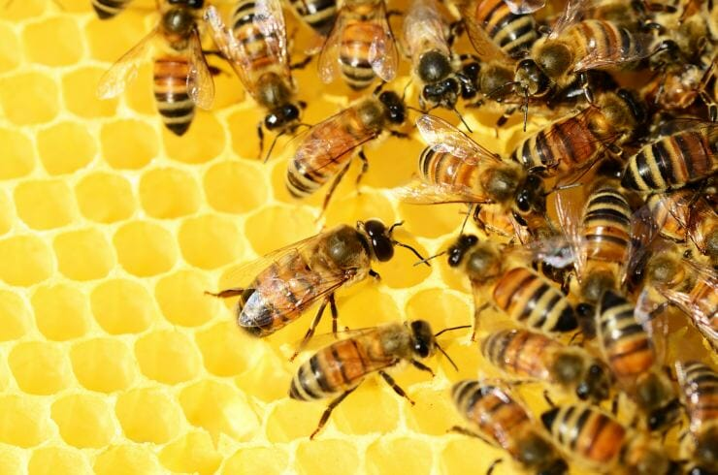

Una vida social muy organizada

La abeja es un insecto de alas translúcidas y membranosas, como la avispa y la hormiga. Pertenece a la familia de los himenópteros (del griego himen= membrana). Vive en todas partes del mundo, salvo en lugares donde el invierno es demasiado frío, como en las regiones polares.

Existen numerosas especies de abejas. La que llamamos abeja de miel lleva el nombre científico de Apis melífica (o Apis melifera).

Como las hormigas, las abejas son insectos sociales. Viven en colonias fuertemente organizadas, compuestas por obreras, zánganos y una sola reina.

Las obreras son exclusivamente abejas hembras, las más numerosas de la colonia (cerca de 30.000 y hasta 70.000). Trabajan sin tregua, y se encargan de todas las tareas inherentes al buen funcionamiento de la colmena.

Los zánganos son los únicos machos de la colonia, alrededor de un centenar. Más gordos, más redondos y más peludos sólo viven en primavera y en verano. No siendo capaces de alimentarse por sí mismos, los alimentan las obreras. Como no tienen aguijón, no pueden asegurar la protección de la colonia y su misión esencial es la de fecundar a la reina. Pero solo algunos lo consiguen durante un vuelo nupcial único y mortal. Una vez cumplida su misión como reproductores, mueren destripados por la reina. En cuanto han salido de la colmena las obreras ya no los dejan entrar, porque son considerados bocas inútiles para alimentar. Los que se quedan en el interior son despiadadamente expulsados y abandonados a su suerte. Incapaces de sobrevivir por sí mismos, están condenados a morir.

En una colonia de abejas solo puede haber una reina. Nace en un alvéolo real, más grande que los otros, de forma oblonga y construido especialmente por las obreras para abrigar larvas reales. Para asegurar la perennidad de la especie la colmena tiene siempre varios alvéolos reales conteniendo cada uno una larva alimentada con jalea real y susceptible de volverse reina.

Apenas nace, la primera reina tiene que gobernar la colmena. Para eso, debe matar todas las larvas de las otras celdas reales. Si una segunda reina nace al mismo tiempo, las dos entablan una batalla a muerte para obtener la supremacía.

Tres a seis días después de su nacimiento, la joven reina emprende un vuelo nupcial único para ser fecundada y comenzar el ciclo de reproducción. Jamás saldrá durante los 4 o 5 años que dure su existencia y tendrá una sola misión: poner sin descanso hasta 2.000 huevos al día (cerca de 1 huevo por minuto). Continuamente rodeada, protegida y alimentada por las obreras, es el objeto de todos sus cuidados porque es la única que tiene la función de reproducción, ya que las obreras son estériles. Pone a discreción huevos machos o hembras, según su fecundación: los huevos fecundados producen obreras, los que no son fecundados dan nacimiento a los zánganos.

Luego, para determinar toda la vida de la colmena, segrega una sustancia química llamada feromona, específica de cada colmena, indispensable a la cohesión social. Las abejas tocan y lamen esta secreción, de donde sacan toda la información necesaria para la organización del trabajo y para identificar la colonia a la que pertenecen.

Las abejas son uno de los más importantes indicadores de equilibrio ambiental. Su papel en el ciclo vital es particularmente destacado, ya que, si desaparecieran, la vida en el planeta sería casi imposible. Muchos productos dependen de la acción polinizadora de estos insectos, desde las manzanas, los tomates y la soja hasta incluso la carne, porque abarca también los cultivos que se utilizan como forraje.

- Respondemos las siguientes preguntas:
- ¿Cuáles son los únicos lugares donde no puede vivir la abeja?
- ¿Por qué se las compara con las hormigas?
- ¿Cómo están organizadas las abejas?
- a. ¿Quiénes son los machos de las colonias?,
- ¿Cuál es su misión?
- ¿Qué les ocurre una vez cumplida la tarea?
- ¿Cuál es la función de la reina?, ¿Cuál es su misión?
- ¿Por qué es tan importantes la sustancia que segrega la reina para la colmena?
- ¿Por qué es importante la presencia de las abejas para la vida en nuestro planeta?
- Escribamos un título para cada párrafo en función al tema desarrollado en cada uno. Lo podemos formular en forma de pregunta. Ej. ¿Qué son las abejas? Extraiga brevemente las respuestas a esas preguntas formuladas.
Una vez conocido sobre el tema tratado, nos dispongamos a reconocer intención del autor, función del lenguaje, recursos explicativos - cohesivos y modo de organización de información utilizados:
- ¿Cuál fue la intención del autor en este texto? Subraye la opción correcta:
Convencer - informar - expresar sentimientos.
- En relación con la intención, ¿qué función del lenguaje predomina? Subraye la opción correcta.
Informativa – apelativa – poética
- ¿Utiliza un registro formal o informal? ¿Por qué?
- ¿A qué asignatura pertenecen los conocimientos que nos brinda?
- ¿Qué términos específicos se utilizan?
- Identifique y extraiga del texto la definición de “abeja”.
- ¿A qué modo de organización responde el texto? Subraye la opción correcta ¿Por qué?
Descriptivo – secuencial

- POSLECTURA
- Reescriba el párrafo siete reemplazando por sinónimos la mayor cantidad de palabras sin alterar el sentido del texto.
- Teniendo en cuenta que este es un texto expositivo, realice el esquema con el contenido correspondiente a partir del tipo de organización seleccionada por usted en el punto 16.

Paratexto: esta palabra se forma con el prefijo “para” que significa “lo que está al lado de”, en este caso “al lado del texto” propiamente dicho. Se considera paratexto al título, las ilustraciones, infografías, notas al pie de páginas, etc. que amplían la información y ayudan a hacer predicciones sobre el tipo de texto, el género, el tema, etc.

